МУНИЦИПАЛЬНОЕ ДОШКОЛЬНОЕ ОБРАЗОВАТЕЛЬНОЕ УЧРЕЖДЕНИЕ
«ДЕТСКИЙ САД № 377 КИРОВСКОГО РАЙОНА ВОЛГОГРАДА»
(МОУ детский сад № 377)
400059, г. Волгоград, ул. им. Кирова, 94а  E-mail: dou377@volgadmin.ru | Телефон: 8 (8442) 44-26-81  Сайт: http://mou377.oshkole.ru

Мастер - класс

Тема: «Социальная реклама в формировании
педагогической культуры родителей»

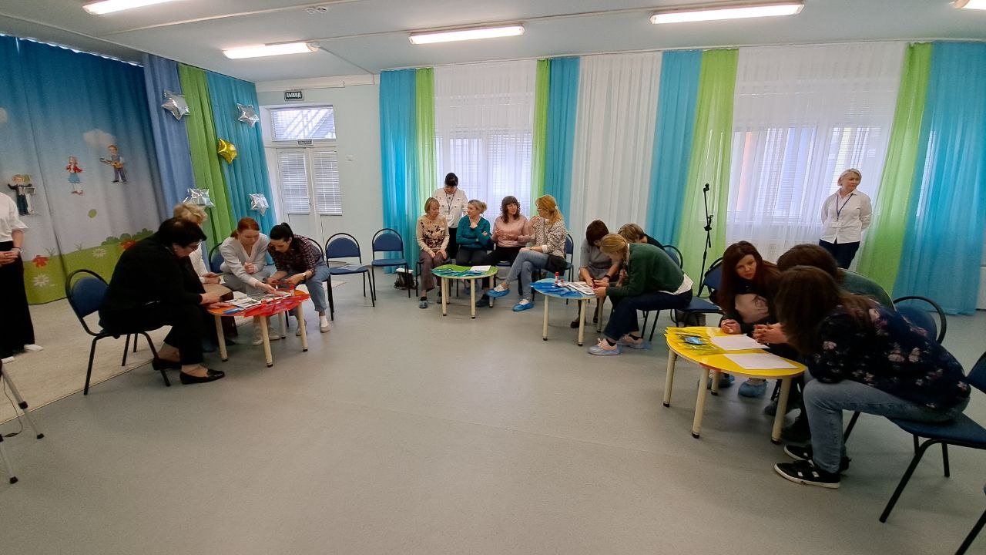

Ответственный:
старший воспитатель
Шкулипа Ю.А.

2022г.
Мастер-класс
Тема: «Социальная реклама в формировании
педагогической культуры родителей»

Цель: актуализация знаний педагогов о социальной рекламе, как средстве формирования педагогической культуры родителей воспитанников.
Участники: педагоги МОУ детского сада №377 г.Волгограда
Оборудование: презентация, ватманы, карандаши, фломастеры, иллюстрации из журналов, клей.

Ход мастер- класса:

- Вводная часть:
Проблема формирования педагогической культуры молодых родителей на сегодняшний день актуальна. О необходимости «воспитания» родителей говорили выдающиеся педагоги разных исторических эпох: П.Ф. Каптерев, Я.А. Коменский, П.Ф.Лесгафт, К.Д.Ушинский, И.Г. Песталоцци.
Так что нет ничего удивительного в том, что роль социальной рекламы в вопросе формирования культуры родительства за последнее время значительно возросла.
На базе одной из групп детского сада стало осуществляться локальное опытно-экспериментальное исследование по проблеме формирования педагогический культуры молодых родителей средствами социальной рекламы.
Первый этап эксперимента предполагал проведение анкетирования, в котором приняли участие 28 человек. Среди них 20 мам в возрасте 20-23 лет и 8 пап в возрасте 22-28 лет. Анкетирование было направлено на выявление отношения молодых родителей к социальной рекламе. Полученные данные, безусловно не распространяются на всех родителей в возрасте 20-28 лет, воспитывающих первого ребенка, но результаты представляют определенный интерес с точки зрения восприятия социальной рекламы данной категории молодых людей.
Как свидетельствуют результаты анкетирования:
-выражают безразличие к рекламе в целом 43 % опрошенных;
-относятся к ней положительно 50;
-реклама явно раздражает 7 %.

Все опрошенные понимают разницу между социальной и коммерческой рекламой. Они отмечают большую значимость и пользу социальной рекламы для общества в отличие от коммерческой. Их привлекает положительная направленность первой, ее ориентированность на благо общества и личности, а не на ее потребление. Процитируем ответ одной из мам: «Я одобряю социальную рекламу в СМИ. Если ее сделают еще и по настоящему интересной, красивой, то эффект будет». Отвечая на вопрос о том, способствует ли социальная реклама повышению культуры родительства:
- 43 % респондентов ответили отрицательно, аргументируя это тем, что многие взрослые «не обращают на нее внимание, ориентируются на собственный жизненный опыт;
-50% напротив, положительно оценивают потенциал социальной рекламы: «Она многому учит, она заставляет о многом задуматься»
Анализ ответов на последний вопрос говорит о том, что современных молодых родителей в с р привлекают смысл, сюжет и художественное наполнение. Ролики, выполненные в нетрадиционной манере съемок, изобилующие спецэффектами, обладающие нестандартным сюжетом, привлекают внимание 75 % опрошенных.
Например, проводился цикл дискуссий на темы: «Ошибки, допускаемые родителями при воспитании детей», какими надо быть родителями, в ходе которых были организованы просмотр и обсуждение видеороликов и плакатов социальной направленности в контексте проблем семейного воспитания, разбор случаев из реальной совместной жизни.

- Практическая часть:
Молодым родителям необходимо знать, к каким последствиям могут привести ошибки в воспитании детей и как их можно избежать.
В этом смогли помочь информационные буклеты социально-педагогической тематики: «Жестокое обращение с детьми в семье: виды, последствия, профилактика, «что делать, если ребенок не слушается», «как отучить ребенка обманывать» и т д.
В дальнейшем привлекать молодых родителей к созданию социальной рекламы в различных формах по вышеуказанным блокам. Среди них особое место займет совместное с педагогами, родителями и детьми придумывание комиксов социально-педагогического содержания по актуальным вопросам семейного воспитания.
Предложить педагогам объединиться в группы. Каждой группе необходимо создать социальную рекламу в форме плаката по трем направлениям:
- Социальная реклама, направленная на профилактику ДДТТ;
- Социальная реклама «Что нельзя использовать при воспитании детей»;
- Социальная реклама «Вредные привычки»

Предложить педагогам придумать к данным изображениям социальной рекламы краткие лозунги, отображающие их содержание.

Рефлексия

